Лише за тиждень понад 130 ОСББ залучили 32 млн грн. «теплих кредитів» для утеплення багатоповерхівок

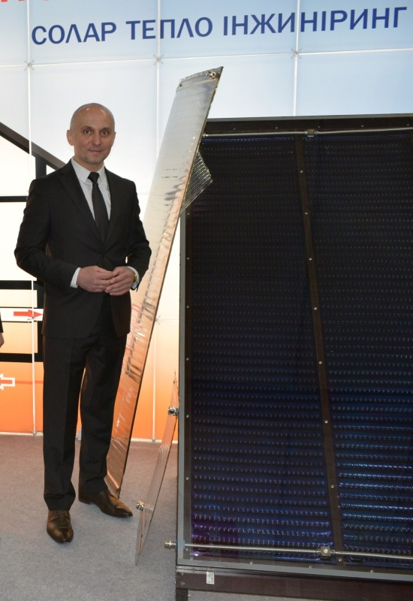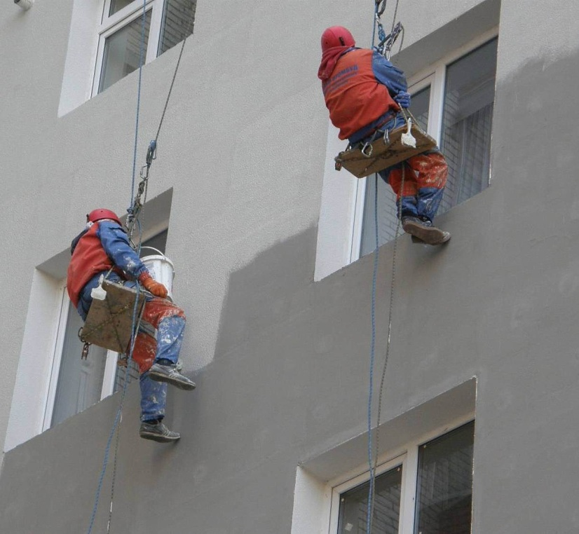

Популярність «теплих кредитів» стрімко набирає обертів. За минулий тиждень, із 23 по 27 квітня, програмою з утеплення житла скористалися близько 1600 родин на загальну суму майже 81 млн. гривень. Для порівняння за три дні позаминулого тижня видано 270 кредитів на суму 23 млн гривень.

Зокрема, з 23 по 27 квітня надано:

- на утеплення індивідуального житла - 1433 кредити обсягом майже 50 млн грн.;

- на енергоефективні заходи у багатоповерхівках - 136 кредитів на суму близько 32 млн грн.;

- на твердопаливні котли - 27 кредитів обсягом 750 тис. гривень.

ОСББ вражають своєю активністю щодо впровадження енергоефективних заходів. За тиждень ОСББ залучили 136 «теплих кредитів», що майже втричі більше порівняно із попереднім тижнем, коли на утеплення багатоповерхівок видано 50 кредитів.

Статистика яскраво відображає затребуваність громадян у державній підтримці. Попит пояснюється унікальною можливістю отримати чимале відшкодування своїх витрат. Так, наприклад, ОСББ можуть одержати з державного бюджету компенсацію 40-70% суми кредиту, а з місцевого - частину річних чи суми «теплого кредиту».

За роки дії програми маємо чимало випадків, коли учасникам, у тому числі ОСББ, надавали потрійну компенсацію. Так, наприклад, ОСББ «Злагода» м. Харкова встановило ІТП за 231 тис. грн., при цьому:

- держава повернула 92 тис. грн.;

- область – 46 тис. грн.;

- місто – 47 тис. гривень.

Витрати ОСББ склали лише 46 тис. гривень. Окупність ІТП - 2 місяці.
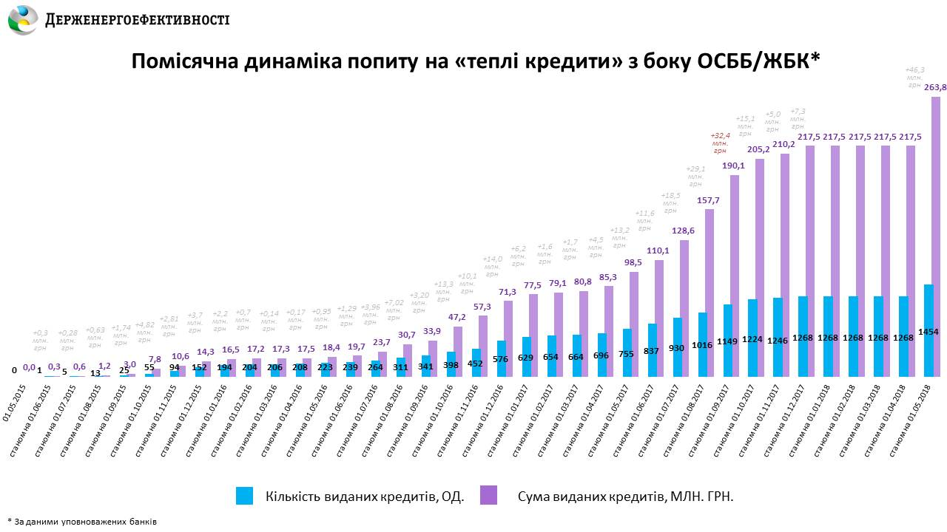

Нагадуємо, що ОСББ можуть взяти участь у програмі для: утеплення будинків, модернізації освітлення, заміни вікон на енергоефективні, встановлення ІТП, сонячних колекторів тощо.

«Закликаю мешканців багатоповерхівок аналізувати потреби у модернізації будинків, об’єднуватися в ОСББ та користуватися можливістю отримати співфінансування енергоефективних заходів!», - повідомив Голова Держенергоефективності Сергій Савчук.

Управління комунікації та зв’язків з громадськістю Держенергоефективності

